Сталинградская битва

Сталинградская битва - Канны XX века
В российской истории есть события, золотом горящие на скрижалях её ратной славы. И одно из них –Сталинградская битва (17 июля 1942–2 февраля 1943 гг.), ставшая Каннами XX века.
Гигантское по масштабам сражение ВОВ развернулось во второй половине 1942 года на берегах Волги. На отдельных этапах в нём с обеих сторон участвовало более 2 млн. человек, около 30 тыс. орудий, более 2 тыс. самолётов и такое же количество танков.
За время Сталинградской битвы Вермахт потерял четверть своих сил, сосредоточенных на Восточном фронте. Его потери убитыми, пропавшими без вести и ранеными – составили около полутора миллионов солдат и офицеров.

Этапы Сталинградской битвы, её предпосылки
По характеру боевых действий Сталинградскую битву кратко принято делить на два периода. Это оборонительные операции (17 июля – 18 ноября 1942 г.) и наступательные операции (19 ноября 1942 – 2 февраля 1943 гг.).
После провала плана «Барбаросса» и поражения под Москвой гитлеровцы готовились к новому наступлению на Восточном фронте. 5 апреля Гитлер издал директиву, в которой прописывалась цель летней кампании 1942 года. Это овладение нефтеносными районами Кавказа и выход к Волге в районе Сталинграда. 28 июня Вермахт перешёл в решительное наступление, взяв Донбасс, Ростов, Воронеж…
Сталинград был крупным узлом коммуникаций, связывающим центральные районы страны с Кавказом и Средней Азией. А Волга – важной транспортной артерией по доставке кавказской нефти. Взятие Сталинграда могло иметь для СССР катастрофические последствия. На этом направлении активно действовала 6-я армия под командованием генерала Ф. Паулюса.
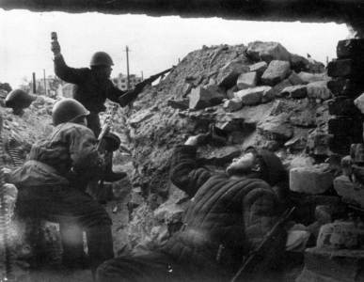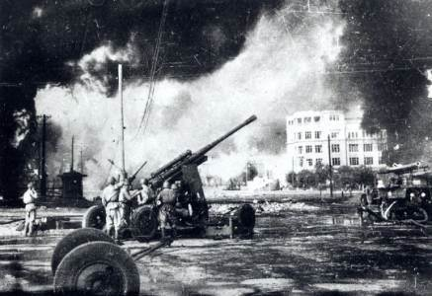
Фото Сталинградской битвы

Сталинградская битва – бои на подступах
Для защиты города советским командованием был образован Сталинградский фронт во главе с маршалом С. К. Тимошенко. Сталинградская битва кратко началась 17 июля, когда в излучине Дона подразделения 62-й армии вступили в бой с авангардом 6-й армии Вермахта. Оборонительные бои на подступах к Сталинграду продолжались 57 дней и ночей. 28 июля нарком обороны И. В. Сталин издал приказ №227, известный больше как «Ни шагу назад!».
К началу решительного наступления немецкое командование заметно усилило 6-ю армию Паулюса. Превосходство в танках было двукратным, в самолётах – почти четырёхкратным. А в конце июля с кавказского направления сюда ещё была переброшена 4-я танковая армия. И, тем не менее, продвижение фашистов к Волге нельзя было назвать быстрым. За месяц им под отчаянными ударами советских войск удалось преодолеть лишь 60 километров. Для укрепления юго-западных подступов к Сталинграду был создан Юго-Восточный фронт под командованием генерала А. И. Ерёменко. Тем временем гитлеровцы приступили к активным действиям на кавказском направлении. Но благодаря самоотверженности советских воинов наступление немцев вглубь Кавказа было остановлено.

Сталинградская битва: каждый дом – крепость
19 августа стало чёрной датой Сталинградской битвы – танковая группировка армии Паулюса прорвалась к Волге. Причём, отрезав с севера от главных сил фронта оборонявшую город 62-ю армию. Попытки уничтожить образованный войсками противника 8-километровый коридор успехом не увенчались. Хотя советские воины являли примеры удивительного героизма. 33 бойца 87 стрелковой дивизии, оборонявшие высоту в районе Малые Россошки, стали неодолимой твердыней на пути превосходящих сил противника. В течение дня они отчаянно отбивали атаки 70 танков и батальона гитлеровцев, оставив на поле боя 150 убитых солдат и 27 подбитых машин.
23 августа Сталинград подвергся жесточайшей бомбардировке немецкой авиации. Несколько сотен самолётов наносили удары по промышленным и жилым кварталам, превращая их в руины. А немецкое командование продолжало наращивать силы на Сталинградском направлении. К концу сентября в составе группы армий «Б» насчитывалось уже больше 80 дивизий.
На помощь Сталинграду из резерва Ставки Верховного Главнокомандования были направлены 66-я и 24-я армии. 13 сентября штурм центральной части города начали две мощные группировки, поддерживаемые 350 танками. Началась беспримерная по мужеству и напряжённости борьба за город – самый страшный этап Сталинградской битвы.
За каждое здание, за каждую пядь земли бойцы стояли насмерть, обагряя их кровью. Генерал Родимцев назвал бой в здании самым тяжёлым боем. Ведь здесь нет привычных понятий флангов, тыла, за каждым углом может таиться враг. Город беспрерывно подвергался обстрелам и бомбёжкам, горела земля, горела Волга. Из пробитых снарядами нефтебаков нефть огненными потоками устремлялась в блиндажи и окопы. Примером беззаветной доблести советских воинов стала почти двухмесячная оборона дома Павлова. Выбив врага из четырёхэтажного здания на улице Пензенской, группа разведчиков во главе с сержантом Я. Ф. Павловым, превратила дом в неприступную крепость.
На штурм города противником было направлено ещё 200 тыс. обученного пополнения, 90 артиллерийских дивизионов, 40 сапёрных батальонов… Гитлер истерично требовал любой ценой взять волжскую «цитадель».
Командир батальона армии Паулюса Г. Вельц впоследствии писал, что вспоминает это как страшный сон. «Утром пять немецких батальонов уходят в атаку и почти никто не возвращается. На следующее утро всё повторяется снова…»
Подступы к Сталинграду действительно усеивали трупы солдат и остовы сгоревших танков. Не зря немцы прозвали путь к городу «дорогой смерти».
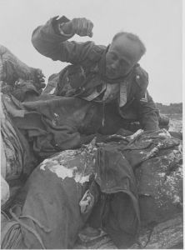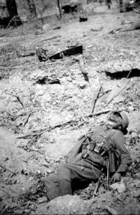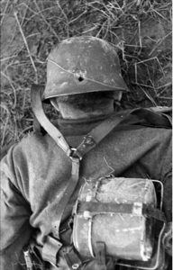
Сталинградская битва. Фото убитых немцев (крайний правый - убит русским снайпером)

Сталинградская битва – «Гроза» и «Гром» против «Урана»
Советским командованием был разработан план «Уран» по разгрому гитлеровцев под Сталинградом. Он состоял в том, чтобы мощными фланговыми ударами отсечь ударную группировку противника от основных сил и, окружив, уничтожить. Группа армий «Б», возглавляемая генерал-фельдмаршалом Боком, включала в себя 1011, 5 тыс. солдат и офицеров, более 10 тыс. орудий, 1200 самолётов и т.д. В состав трёх советских фронтов, оборонявших город, входили 1103 тыс. личного состава, 15501 орудие, 1350 самолётов. То есть преимущество советской стороны было незначительным. Поэтому решающей победы можно было достичь лишь путём военного искусства.
19 ноября подразделения Юго-Западного и Донского фронтов, а 20 ноября и Сталинградского – с двух сторон обрушили на расположения Бока тонны огненного металла. После прорыва вражеской обороны войска стали развивать наступление в оперативной глубине. Встреча советских фронтов произошла на пятый день наступления, 23 ноября, в районе Калач, Советский.
Не желая мириться с поражением в Сталинградской битве, гитлеровское командование предприняло попытку деблокировать окружённую армию Паулюса. Но инициированные ими в средине декабря операции «Зимняя гроза» и «Удар грома» окончились провалом. Теперь были созданы условия для полного разгрома окружённых войск.
Операция по их ликвидации получила условное название «Кольцо». Из 330 тыс. попавших в окружении гитлеровцев к январю 1943 осталось не более 250 тыс. Но группировка не собиралась капитулировать. Она имела на вооружении более 4000 орудий, 300 танков, 100 самолётов. Паулюс позднее писал в своих воспоминаниях: «С одной стороны были безусловные приказы держаться, обещания помощи, ссылки на общую обстановку. С другой – внутренние гуманные мотивы – прекратить борьбу, вызванные бедственным состоянием солдат».
10 января 1943 года советские войска приступили к осуществлению операции «Кольцо».Сталинградская битва вступила в свою завершающую фазу. Прижатая к Волге и рассечённая на две части вражеская группировка вынуждена была сдаться.
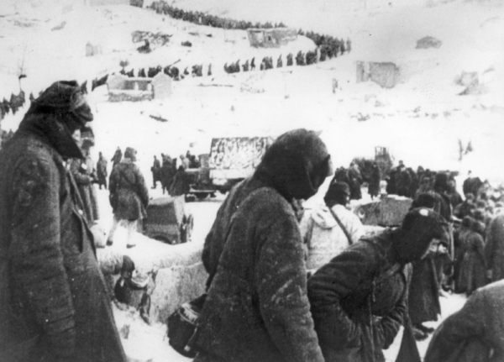

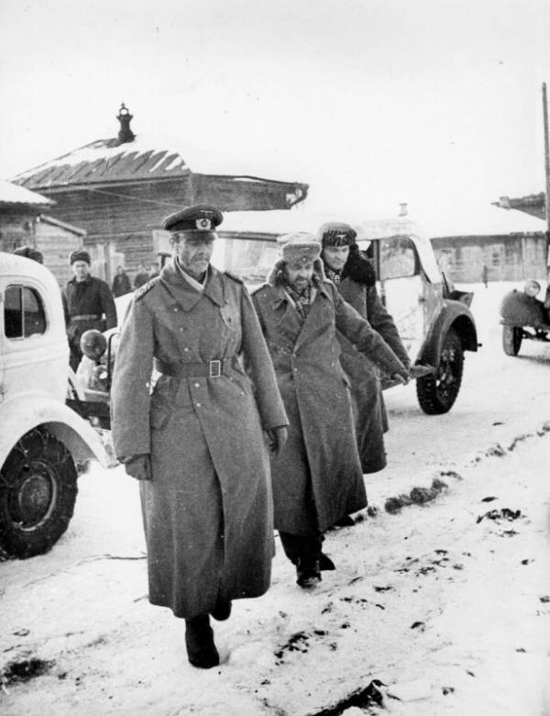
Сталинградская битва. Плененный Ф. Паулюс (он надеялся, что его обеменяют, и только в конце войны он узнал, что его предлагали обменять на сына Сталина - Якова Джугашвили). Сталин тогда сказал: «Я солдата на фельдмаршала не меняю!»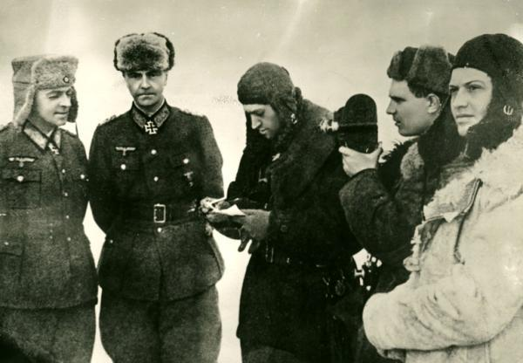
Сталинградская битва, фото плененного Ф. Паулюса

Значение Сталинградской битвы
Победа в Сталинградской битве имела для СССР огромное международное и военно-политическое значение. Она наметила коренной перелом в ходе Второй мировой войны. После Сталинграда наступил период изгнания немецких оккупантов с территории СССР. Став триумфом советского военного искусства, Сталинградская битва кратко укрепила лагерь антигитлеровской коалиции и вызвала разлад в странах фашистского блока.
Некоторые западные историки, пытаясь умалить значение Сталинградской битвы, ставят её в один ряд с Тунисским сражением (1943), под Эль-Аламейном (1942) и т. д. Но их опроверг сам Гитлер, заявивший 1 февраля 1943 года в своей ставке: «Возможности окончания войны на Востоке путём наступления больше не существует…»
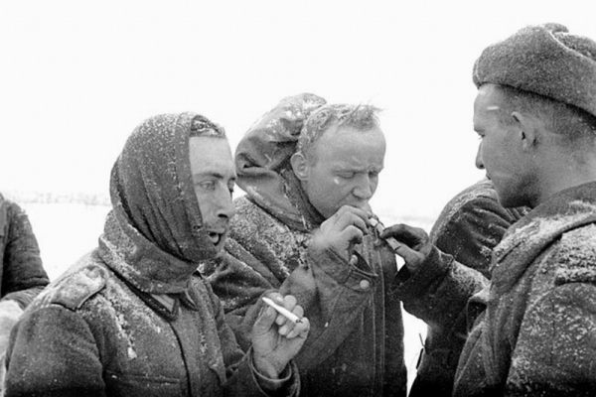
Тогда под Сталинградом наши отцы и деды вновь "дали прикурить" Фото: пленные немцы после Сталинградской битвы

Перебежчики и пленные
По некоторым данным , под Сталинградом в плен попало от 91 до 110 тысяч немецких пленных, в том числе 24 генерала и фельдмаршал Паулюс. Впоследствии советскими войсками на поле боя было захоронено 140 тысяч солдат и офицеров противника^{[41]} (не считая десятков тысяч немецких военнослужащих, которые погибли в «котле» в течение 73 дней) В справочнике «Вторая мировая война», изданном в Германии в 1995 году, указывается, что под Сталинградом в плен попала 201 тысяча солдат и офицеров, из которых после войны на родину вернулось только 6 тысяч человек. Согласно подсчётам немецкого историка Рюдигера Оверманса, опубликованным в специальном номере исторического журнала «Дамальз», посвящённом Сталинградской битве, всего в окружение под Сталинградом попало около 250 тысяч человек. Примерно 25 тысяч из них удалось эвакуировать из сталинградского котла и более 100 тысяч солдат и офицеров вермахта погибли в январе 1943 года в ходе завершения советской операции «Кольцо». В плену оказалось 130 тысяч человек, в том числе 110 тысяч немцев, а остальные — так называемые «добровольные помощники» вермахта («хиви» — сокращение от немецкого слова Hilfswilliger (Hiwi), дословный перевод «добровольный помощник»). Из них осталось в живых и вернулось домой в Германию около 5 тысяч человек^{[49]}.
В составе 6-й армии по предположительным оценкам находилось около 52 тысяч «хиви» — советских граждан — одна шестая от общего состава армии— для которых штаб этой армии разработал основные направления обучения «добровольных помощников», в которых последние рассматривались как «надежные соратники в борьбе с большевизмом»^{[49]}.
Помимо этого в 6-й армии действовали примерно около одной тысячи человек организации Тодта, состоящей преимущественно из западноевропейских рабочих, хорватские и румынские объединения, численностью от 1 до 5 тысяч солдат, а также несколько итальянцев^{[49]}.
Если сопоставить германские и российские данные о численности солдат и офицеров, попавших в плен в районе Сталинграда, то предположительно представляется следующая картина. В российских источниках из числа военнопленных исключены все так называемые «добровольные помощники» вермахта (около 20 тысяч человек), которых советские компетентные органы никогда не относили к категории «военнопленные», а рассматривали их как изменников Родине, подлежащих суду по законам военного времени.
Что касается массовой гибели военнопленных из «сталинградского котла», то большинство из них погибли в течение первого года пребывания в плену от многочисленных заболеваний, осложнённых истощением и длительным переохлаждением в период нахождения в окружении. Можно привести на этот счёт некоторые данные: только в период с 3 февраля по 10 июня 1943 года в лагере немецких военнопленных в Бекетовке (район Сталинграда) последствия «сталинградского котла» стоили жизни более чем 27 тысяч человек; а из 1800 пленных офицеров, размещённых в помещении бывшего монастыря в Елабуге, к апрелю 1943 года осталась в живых только четвёртая часть контингента.

